**UWB测距与定位实验指导书**

**一、实验目的**

1、了解DWM1000超宽带测距和UWB定位的原理。

2、掌握DWM1000超宽带测距和UWB定位的方法及应用。

**二、实验原理**

超宽带（Ultra Wide Band，UWB）技术是一种无线载波通信技术，它不采用正弦载波，而是利用纳秒级的非正弦波窄脉冲传输数据，因此其所占的频谱范围很宽。UWB技术具有系统复杂度低，发射信号功率谱密度低，对信道衰落不敏感，截获能力低，定位精度高等优点，尤其适用于室内等密集多径场所的高速无线接入。

UWB技术主要分为两种定位方法：飞行时间测距法（TOF）和到达时间差法（TDOA）。从定位方式来看均属于多点定位，即确定标签与多个已知坐标点的相对位置关系定位。其中DWM1000超宽带测距，使用的TOF(time of fly)的方式，也就是计算无线电磁波传输时间，通过传输的时间换算成距离。电磁波传输速率和光速一样，速度是299792.458km/s。

**2.1 基于DWM1000的超宽带测距原理**

**2.1.1 单边双向测距 Single-sided Two-way Ranging（SS-TWR）**

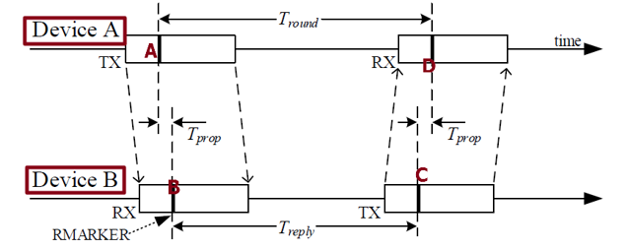

一共有两个设备，也就是两个DWM1000模块，分别称为设备A和设备B，设备A在A时刻发送一条信息给设备B，经过空中一段时间传播(Tprop)在时刻B到达B设备。

设备B收到设备A的信息后，经过一段时间Treply，在时刻C时将回复信息发送到设备A，这个信息经过一段时间Tprop后，设备A收到。这里假设两次信号的传播时间一致，也就是A发送信息给B到B发信息到A间隔内二者距离不变，这就要求Treply很短。设备A可以通过读寄存器获得A时刻和D时刻时间戳，二者相减就是Tround。

另外一个时间Treply实际在设备A中计算获得的。设备B发送的信息包含了自己接收信息时刻B的时间戳以及发送信息时刻C的时间戳，当A收到信息后二者减法即可得到Treply。

不同的设备时钟频率是一致的，通过Tround-Treply即可得到两次无线信号传输的时间，换算成距离除以2即是设备A和设备B之间的距离。

**2.1.2 双边双向测距 Double-sided Two-way Ranging（DS）**

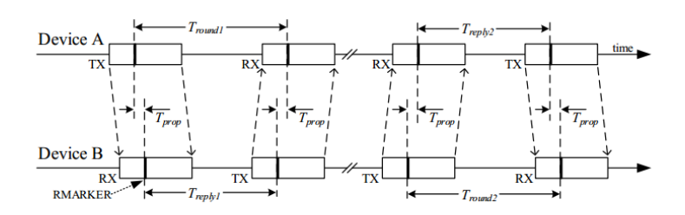

DS-TWR的操作如图所示，其中设备A启动设备B响应的第一个往返测量，之后设备B启动第二个往返测量，设备A响应完成第二个往返测量，完成完整的DS-TWR交换。每个设备精确地标记消息的发送和接收时间。

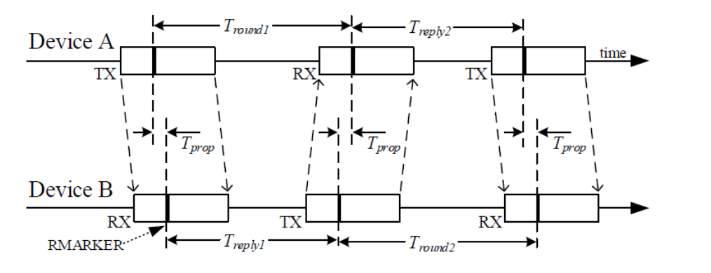

如图所示的 DS-TWR 的四条消息可以通过使用第一往返测量的答复作为第二往返测量的发起者而被简化为三条消息。

DS测距是在SS测距的基础上再增加一次通讯，两次通讯的时间可以互相弥补因为时钟偏移引入的误差。

$${\hat{T}}_{prop}=\frac{T_{round1}×T_{round2}-T_{reply1}×T_{reply2}}{T_{round1}+T_{round2}+T_{reply1}+T_{reply2}}$$

使用DS测距方式时钟引入的误差为：

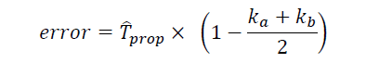

假设设备A和设备B的时钟精度是20ppm（很差），1ppm为百万分之一，那么Ka和Kb分别是0.99998或者1.00002，ka和kb分别是设备A、B时钟的实际频率和预期频率的比值。

设备A、B相距100m，电磁波的飞行时间是333ns。则因为时钟引入的误差为20*333*10-9秒，导致测距误差为2.2mm，可以忽略不计了。因此双边测距是最常采用的测距方式。

**2.2 UWB三角定位算法**

平面上有三个不共线的基站 A，B，C和一个未知终端 D，并已测出三个基站到终端D的距离分别为R1，R2，R3，则以三个基站坐标为圆心，三基站到未知终端距离为半径可以画出三个相交的圆，如下图所示，未知节点坐标即为三圆相交点。



假设三个基站的坐标分别为（x1，y1），（x2，y2），（x3，y3），需要求解的标签坐标为（x，y），则有：

$$\begin{matrix}{(x-x_{1})}^{2}+{(y-y_{1})}^{2}={d_{1}}^{2} \\ {(x-x_{2})}^{2}+{(y-y_{2})}^{2}={d_{2}}^{2} \\ {(x-x_{3})}^{2}+{(y-y_{3})}^{2}={d_{3}}^{2}\end{matrix}$$

第2，3行的式子各自减去第1行式子，得到：

$$\begin{matrix}2\left(x_{1}-x_{2}\right)x+2\left(y_{1}-y_{2}\right)y=λ_{1} \\ 2(x_{1}-x_{3})x+2(y_{1}-y_{3})y=λ_{2}\end{matrix}$$

其中

$$\begin{matrix}λ_{1}={d_{2}}^{2}-{d_{1}}^{2}-{x_{2}}^{2}+{x_{1}}^{2}-{y_{2}}^{2}+{y_{1}}^{2} \\ λ_{2}={d_{3}}^{2}-{d_{1}}^{2}-{x_{3}}^{2}+{x_{1}}^{2}-{y_{3}}^{2}+{y_{1}}^{2}\end{matrix}$$

把这些式子转换为矩阵相乘的形式

$$\left[\begin{matrix}2\left(x_{1}-x_{2}\right) & 2\left(y_{1}-y_{2}\right) \\ 2(x_{1}-x_{3}) & 2(y_{1}-y_{3})\end{matrix}\right]\left[\begin{matrix}x \\ y\end{matrix}\right]=\left[\begin{matrix}λ_{1} \\ λ_{2}\end{matrix}\right]$$

$$\left[\begin{matrix}x \\ y\end{matrix}\right]={\left[\begin{matrix}2\left(x_{1}-x_{2}\right) & 2\left(y_{1}-y_{2}\right) \\ 2(x_{1}-x_{3}) & 2(y_{1}-y_{3})\end{matrix}\right]}^{-1}\left[\begin{matrix}λ_{1} \\ λ_{2}\end{matrix}\right]$$

最终得到标签坐标（x，y）。

**2.3 四基站一标签的二维坐标计算**

先布置好四个基站ABCD的位置，假设基站A的坐标为（x1，y1），基站B的坐标为（x2，y2），基站C的坐标为（x3，y3），基站D的坐标为（x4，y4）,先分别以其中三个基站为基准，运用UWB三角定位算法求取标签坐标，最后对四组坐标值求平均得到最终的标签坐标（x，y）。



**三、实验设备**

D-DWM-PG2.5模块*5、外置电源*5、UWB天线*5、连接线若干。

**四、实验方法和要求**

**实验方法（四基站一标签的静态二维坐标计算）：**在空旷区摆放好四个基站的位置，并分别记录下四个基站的实际坐标，将标签放置四个基站所围成的区域内，得到标签到四个基站距离的实际值以及标签的实际坐标。

**实验要求：**（1）根据实验设备测得的标签与基站之间的距离测量值，求出距离的平均测量值，与已知距离的实际值进行对比，求出测量误差以及相对误差。（2）根据实验设备测得的标签与基站之间的距离测量值，根据UWB三角定位算法求出标签的坐标，将求得的标签的坐标取平均，再与已知标签坐标的实际值进行对比，求出测量误差以及相对误差。（建议将UWB三角定位算法写成程序，方便带入数据进行计算）。

已知基站与标签的实际坐标值（实验时根据实际情况填写）：

|  |  |  |  |  |  |
| --- | --- | --- | --- | --- | --- |
| 基站或标签 | 基站A | 基站B | 基站C | 基站D | 标签0 |
| (X, Y) | ( , ) | ( , ) | ( , ) | ( , ) | ( , ) |

记录标签到四个基站距离的多组测量数据，计算平均值和误差。

|  |  |  |  |  |
| --- | --- | --- | --- | --- |
|  | d1 (cm） | d2 (cm） | d3 (cm） | d4 (cm） |
| 第1组数据 |  |  |  |  |
| 第2组数据 |  |  |  |  |
| 第3组数据 |  |  |  |  |
| 第4组数据 |  |  |  |  |
| 第5组数据 |  |  |  |  |
| 第6组数据 |  |  |  |  |
| 第7组数据 |  |  |  |  |
| 第8组数据 |  |  |  |  |
| 第9组数据 |  |  |  |  |
| 第10组数据 |  |  |  |  |
| 平均值 (cm） |  |  |  |  |
| 实际值 (cm） |  |  |  |  |
| 绝对误差 (cm） |  |  |  |  |
| 相对误差 |  |  |  |  |

基于上表的结果，根据d2、d3和d4计算（X1, Y1），根据d1、d3和d4计算（X2, Y2），根据d1、d2和d4计算（X3, Y3），根据d1、d2和d3计算（X4, Y4），并计算对应的平均值和误差。

|  |  |  |  |  |  |
| --- | --- | --- | --- | --- | --- |
|  | (X1, Y1) | (X2, Y2) | (X3, Y3) | (X4, Y4) | (X, Y) |
| 第1组数据 |  |  |  |  |  |
| 第2组数据 |  |  |  |  |  |
| 第3组数据 |  |  |  |  |  |
| 第4组数据 |  |  |  |  |  |
| 第5组数据 |  |  |  |  |  |
| 第6组数据 |  |  |  |  |  |
| 第7组数据 |  |  |  |  |  |
| 第8组数据 |  |  |  |  |  |
| 第9组数据 |  |  |  |  |  |
| 第10组数据 |  |  |  |  |  |
| 平均值 (cm） |  |  |  |  |  |
| 实际值 (cm） |  |  |  |  |  |
| 绝对误差 (cm） |  |  |  |  |  |
| 相对误差 |  |  |  |  |  |

编写上述计算相关的程序代码，并记录下来。